Тема 1: «Вычисление функции с помощью разложения в ряд»
Цель работы: Получить практические навыки разработки проектов для вычисления значения функции при помощи разложения в ряд (ряд Тейлора).
Задание 1
Необходимо разработать программу, вычисляющую значение функции с помощью разложения в ряд. Сумма ряда вычисляется при помощи цикла с неизвестным числом повторений, так как требуется найти значение с заданной точностью (допустимая погрешность вводится с клавиатуры). Сходящийся степенной ряд будет достигать искомого значения при достаточно большом количестве суммируемых членов ряда. При этом вклад последнего слагаемого в сумму будет пренебрежимо малым.
Для проверки полученного результата выведите значение указанной функции (левую часть выражения), вычисленную в цикле сумму ряда (правую часть выражения), а также количество просуммированных членов ряда.
Задание 2
Добавьте проверку:
- правильности ввода данных при нажатии клавиш в поля редактирования (используйте обработку события KeyPress);
- диапазона вводимых данных;
- контроль пустых полей ввода (заблокируйте кнопку «Вычислить», пока не будут введены все данные).
Вариант 13
Выполнение задания
- Математическая модель
Дано:
- x — аргумент, x>1x>1
- εε — допустимая погрешность
Найти:
- Приближённое значение arctg⁡xarctgx с точностью εε
- Количество членов ряда nn, необходимое для достижения точности
Связь:
- Значение арктангенса через ряд:
arctg⁡x=π2+∑k=0∞akarctgx=2π​+k=0∑∞​ak​
где
ak=(−1)k+1(2k+1)x2k+1,k=0,1,2,…ak​=(2k+1)x2k+1(−1)k+1​,k=0,1,2,…
- Частичная сумма:
Sn=π2+∑k=0n−1akSn​=2π​+k=0∑n−1​ak​
- Условие окончания суммирования:
∣an−1∣≤ε⋅∣Sn−1∣∣an−1​∣≤ε⋅∣Sn−1​∣
(последний добавленный член по модулю не превышает заданной относительной погрешности)

Рекуррентные формулы (для вычисления членов ряда)
Начальные значения:
a0=−1xa0​=−x1​
Рекуррентный переход от ak−1ak−1​ к akak​:
ak=ak−1⋅(−(2k−1)(2k+1)⋅x2),k≥1ak​=ak−1​⋅(−(2k+1)⋅x2(2k−1)​),k≥1
Проверка:
При k=1k=1:
a1=a0⋅(−13x2)=(−1x)⋅(−13x2)=13x3a1​=a0​⋅(−3x21​)=(−x1​)⋅(−3x21​)=3x31​
— совпадает с формулой ряда.

Алгоритм вычисления:
- Вводим x>1x>1 и ε>0ε>0
- sum=π2sum=2π​
- a=−1xa=−x1​
- k=0k=0
- Пока ∣a∣>ε⋅∣sum∣∣a∣>ε⋅∣sum∣:
sum=sum+asum=sum+a
k=k+1k=k+1
a=a⋅(−2k−1(2k+1)⋅x2)a=a⋅(−(2k+1)⋅x22k−1​)
- Вывод sum (приближённое значение arctg⁡xarctgx) и n=kn=k (количество учтённых членов)

ОДЗ:
-1 < x ≤ 1, 0 < eps < 1

- Проектирование пользовательского интерфейса
Внешний вид проекта представлен на рисунке 1, значения измененных свойств компонентов представлены в таблице 1.
Form1

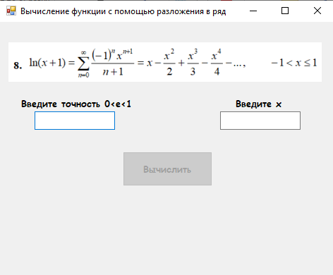
label3

button1

textBox2
label2

textBox1
label1

pictureBox1

Рис. 1
- Свойства компонентов формы
Таблица 1. Значения свойств, установленные на этапе конструирования интерфейса
Название компонента | Свойства | Значения
form1 | Text | «Вычисление функции с помощью разложения в ряд»
 | Font | Гарнитура: Comic Sans MS
 |  | Размер: 10
 |  | Начертание: полужирный
label1 | Text | «Введите точность 0<e<1»
label2 | Text | «Введите x»
textBox1, textBox2 | MaxLength | 12
label3 | Text | «»
 | FontColor | DarkRed
button1 | Text | «Вычислить»
 | Enabled | False
pictureBox1 | Image | Practic_1.Properties.Resources.var_8
 | SizeMode | Zoom

- Сценарий использования программы
  - Ввод исходных данных
  - Вычисление результата
  - Вывод результатов
  - Возможность вернуться к пунктам 4.1 и/или 4.2.
  - Завершение работы программы.
- Код программы
Код модуля Form1.cs:
using System;
using System.Windows.Forms;

namespace Practice_Task_1
{
public partial class Form1 : Form
{
public Form1()
{
InitializeComponent();
}

private void btnCalculate_Click(object sender, EventArgs e)
{
try
{
double x = double.Parse(txtX.Text);
double eps = double.Parse(txtEps.Text);

// Проверка области сходимости (x > 1)
if (x <= 1)
{
MessageBox.Show("Для данного разложения должно выполняться условие x > 1",
"Ошибка ввода", MessageBoxButtons.OK, MessageBoxIcon.Warning);
return;
}

// Вычисление суммы ряда
double sum = Math.PI / 2; // Начальное значение (π/2)
double term = -1.0 / x; // Первый член ряда (n=0)
int n = 0; // Счетчик членов ряда
int iterations = 0; // Количество итераций

// Цикл с неизвестным числом повторений
while (Math.Abs(term) > eps)
{
sum += term;
iterations++;

// Рекуррентная формула: a(n+1) = -a(n) * (2n+1) / ((2n+3) * x^2)
term = -term * (2 * n + 1) / ((2 * n + 3) * x * x);
n++;

// ТОЧКА ОСТАНОВА для отладчика (поставьте breakpoint здесь)
}

// Вывод результатов
lblFunctionValue.Text = Math.Atan(x).ToString("F10");
lblSeriesSum.Text = sum.ToString("F10");
lblIterations.Text = iterations.ToString();
lblDifference.Text = Math.Abs(Math.Atan(x) - sum).ToString("E2");
}
catch (Exception ex)
{
MessageBox.Show($"Ошибка: {ex.Message}", "Ошибка",
MessageBoxButtons.OK, MessageBoxIcon.Error);
}
}

// Проверка ввода в поле X (только цифры, точка, минус)
private void txtX_KeyPress(object sender, KeyPressEventArgs e)
{
// Разрешаем: цифры, точку, минус, управляющие символы (Backspace, Delete)
if (!char.IsControl(e.KeyChar) && !char.IsDigit(e.KeyChar) &&
e.KeyChar != '.' && e.KeyChar != '-')
{
e.Handled = true;
}

// Минус можно ввести только в начале
if (e.KeyChar == '-' && ((TextBox)sender).SelectionStart != 0)
{
e.Handled = true;
}

// Точку можно ввести только одну
if (e.KeyChar == '.' && ((TextBox)sender).Text.Contains("."))
{
e.Handled = true;
}
}

// Проверка ввода в поле точности (только цифры и точка, без минуса)
private void txtEps_KeyPress(object sender, KeyPressEventArgs e)
{
if (!char.IsControl(e.KeyChar) && !char.IsDigit(e.KeyChar) &&
e.KeyChar != '.')
{
e.Handled = true;
}

// Точку можно ввести только одну
if (e.KeyChar == '.' && ((TextBox)sender).Text.Contains("."))
{
e.Handled = true;
}
}

// Валидация при изменении текста
private void txtX_TextChanged(object sender, EventArgs e)
{
ValidateInputs();
}

private void txtEps_TextChanged(object sender, EventArgs e)
{
ValidateInputs();
}

// Проверка корректности введенных данных
private void ValidateInputs()
{
bool isValidX = double.TryParse(txtX.Text, out double x);
bool isValidEps = double.TryParse(txtEps.Text, out double eps);

btnCalculate.Enabled = isValidX && isValidEps &&
!string.IsNullOrWhiteSpace(txtX.Text) &&
!string.IsNullOrWhiteSpace(txtEps.Text) &&
eps > 0;
}

// Пример обработки исключения (для задания 3.2)
private void btnTestException_Click(object sender, EventArgs e)
{
try
{
// Искусственное исключение для демонстрации работы отладчика
throw new InvalidOperationException("Тестовое исключение для отладки");
}
catch (InvalidOperationException ex)
{
MessageBox.Show($"Перехвачено исключение: {ex.Message}",
"Исключение", MessageBoxButtons.OK, MessageBoxIcon.Information);
}
}

private void lblX_Click(object sender, EventArgs e)
{

}

private void pictureBox1_Click(object sender, EventArgs e)
{

}
}

Схемы основных подпрограмм

|a| >= e*|sum| ?
sum:= x
count:= 0
a:= u:= x
да
нет
Вывод(sum)
Начало
Конец
count:= count + 1
u:= -u * x
a:= u / count
sum:= sum + a

да
e.KeyChar– первая “,”?
e.KeyChar – Цифра?
e.KeyChar – Backspace?
e.KeyChar:=’\0’
да
да
да
нет
нет
нет
Начало
Конец
Рис.2 Метод Sum Рис 3: Схема обработки ввода textBox1_KeyPress

(n_x > 1 || n_x <= -1 || n_e <= 0 || n_e >= 1)?
n_e = Convert.ToDouble(textBox1.Text)
n_x = Convert.ToDouble(textBox2.Text)
да
нет
Вывод(ln, sum, n_count)
ln = lnResult(n_x)
sum:=Sum(n_x, n_e, out n_count)
Начало
Конец
Вывод(“Выход за диапазон допустимых значений”)
Рис.5 Метод button1_Click
- Протокол испытаний
Таблица 2. Протокол испытаний
Проверяемые требования | Сообщения программы и вводимые значения | Ожидаемые  результаты | Фактические результаты
Способность ввода данных | e = 0,03; x = -0,2 | Числа вводятся в текстовое поле | Такие же, как ожидаемые результаты  (См. Рисунок 6)
Способность контроля вводимых данных | e = M0F; x = A1R | e = 0  x = 1 | Такие же, как ожидаемые результаты  (См. Рисунок 7)
Способность программы обеспечить контроль вводимых данных. | e = -0-; x = 0,3- | e = 0  x = 0,3 | Соответствуют ожиданиям.  (См. Рисунок 8)

Проверяемые требования | Сообщения программы и вводимые значения | Ожидаемые  результаты | Фактические результаты
Способность контроля непереводимых полей ввода | Оставить полz ввода пустым или с знаками ‘-‘ и ‘,’ (без чисел) | Кнопка для решения заблокирована | Такие же, как ожидаемые результаты  (Рис.9)
Способность контроля недопустимых значений e и x | Входные данные:  e = 7; x = 23; | Оповещение о вводе некорректных данных | Рис.10
Проверить способность программы вычислять значения ln(x+1) по рекурсивной формуле | Ввод значений e и x и нажатие кнопки «Вычислить»  Входные данные 1:  e = 0,001; x = 0,3  Входные данные 2:  e = 0,000001; x = 1 | Результат 1:  ln(x+1)=0,262364264467491  Sum = 0,261975  Результат 2:  ln(x+1)=0,693147180559945  Sum = 0,69314768056025 | Рис. 11, 12

- Тестирование проекта:
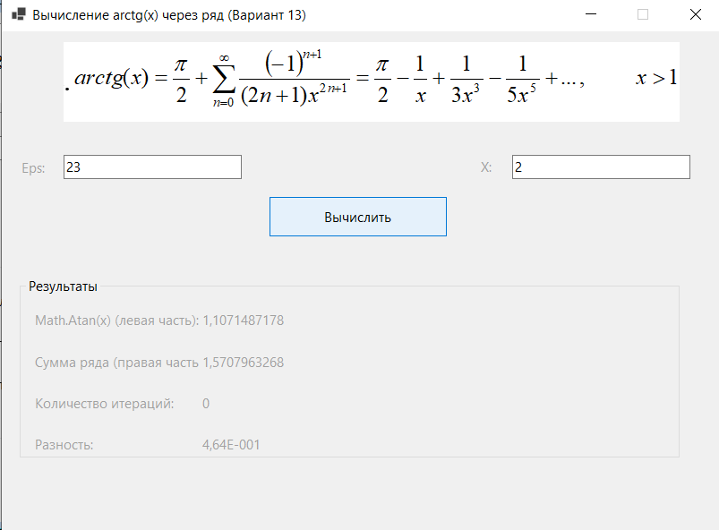
Рис. 6

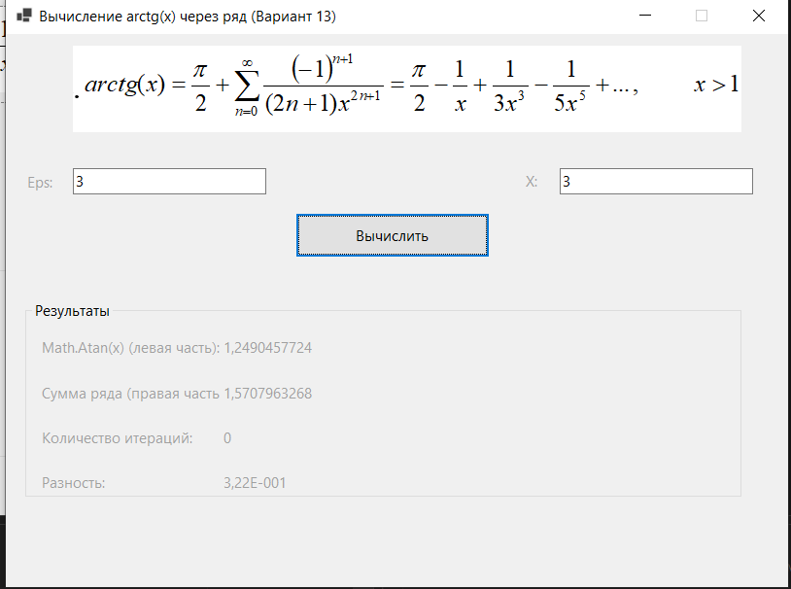
Рис. 7
Задание 3. Работа с отладчиком

Выполнение задания 3 представлено на рисунках 3.1.1-3.2.3
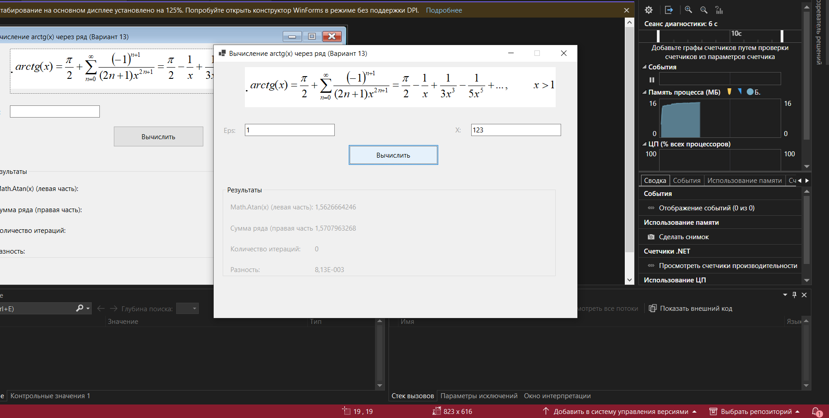
Рис. 3.1.1. Запуск проекта и ввод данных
// ...

